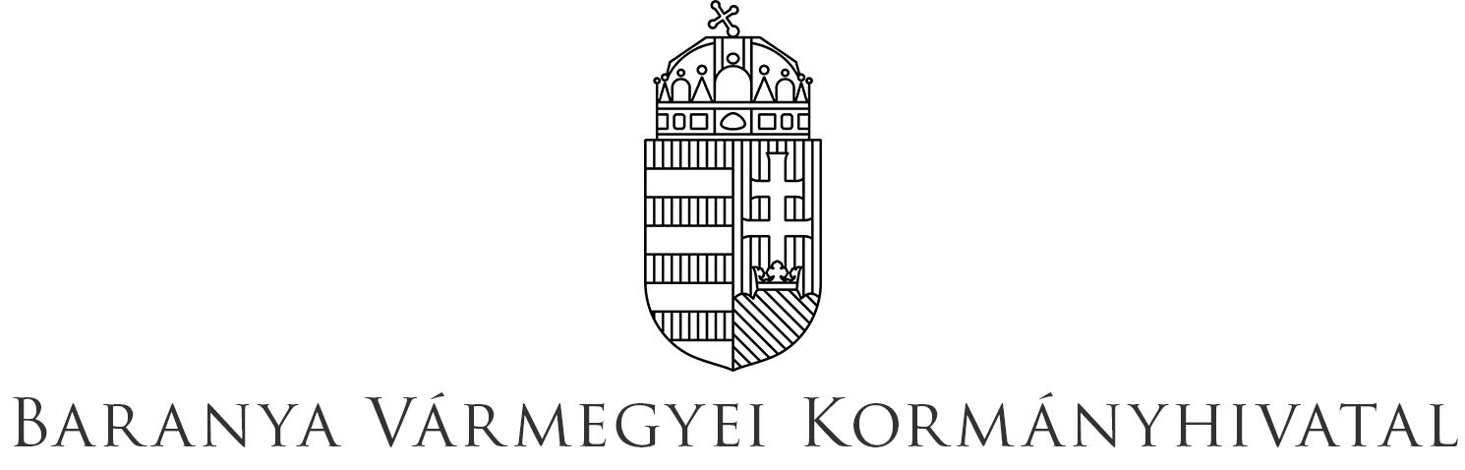

1. sz. Függelék

**NYILATKOZAT**

**a Baranya Vármegyei Kormányhivatal (nyilvántartási szám: B/2020/006588), mint felnőttképző részére**

(a felnőttképzés lebonyolításához előírt nyilvántartási és adatszolgáltatási kötelezettség alapján)

Jelen nyilatkozat a Baranya Vármegyei Kormányhivatal által az érintett képzésben résztvevő, természetes személyek részére történő felnőttképzési tevékenységgel kapcsolatos adatkezelésekre vonatkozik.

Az adatkezelés a természetes személyeknek a személyes adatok kezelése tekintetében történő védelméről és az ilyen adatok szabad áramlásáról, valamint a 95/46/EK irányelv hatályon kívül helyezéséről szóló 2016. április 27-i 2016/679 Európai Parlamenti és Tanácsi (EU) rendelet (GDPR) 6. cikk (1) bekezdésének c) pontja alapján, valamint a felnőttképzésről szóló 2013. évi LXXVII. törvény szerinti jogi kötelezettség teljesítése érdekében történik.

|  |  |  |  |  |
| --- | --- | --- | --- | --- |
| **Képzés megnevezése:** | | …………………………………………………………………….. | | |
| **Képzés kezdő időpontja:** | ……………………….. | | **Képzés befejező időpontja:** | ……………………….. |

|  |  |  |
| --- | --- | --- |
| **Személyes adataim:** | |  |
| 1. | Név: | ………………………………………...…….… |
| 2. | Születési név: | ………………………………………………… |
| 3. | Anyja neve: | ………………………………………………… |
| 4. | Születési hely: | ………………………………………………… |
| 5. | Születési idő: | ………………………………………………… |
| 6. | E-mail cím: | ………………………………………………… |
| 7. | Legmagasabb iskolai végzettség: | ………………………………………………… |
| 8. | Szakképesítés/szakképzettség: | ………………………………………………… |

Kijelentem, hogy fenti adatok a személyazonosító igazolványban, egyéb hatósági igazolványban és oklevélben szereplő adatokkal mindenben megegyeznek, a valóságnak megfelelnek, hitelességüket aláírásommal igazolom, és tudomásul veszem, hogy a felnőttképző a személyes adataimat a felnőttképzéssel kapcsolatban a <https://kormanyhivatal.kh.gov.hu/medianezet/13772> elérési címen található adatkezelési tájékoztatóban, valamint a felnőttképzéssel kapcsolatos személyes adatok kezelésével kapcsolatos kiegészítő adatkezelési tájékoztatóban foglaltak szerint kezeli.

Kelt: ………………., 202... ………………………….

|  |  |
| --- | --- |
|  | ………………………………………………. |
|  | Képzésben résztvevő személy aláírása |